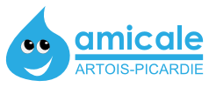

Méditation pleine conscience – Programme de 5 semaines
Du mardi 14 novembre au Mardi 19 décembre 2017

Nom : ………………………………………………………………………………………………….

 | Nombre | Tarif | Total
Amicaliste |  | 125 €

TOTAL = …………………………..

Merci de vous inscrire pour cette activité auprès de Cécile GALLIAN Bureau 112.

INSCRIPTIONS AVANT LE 20 octobre 2017.

